**第一标段**

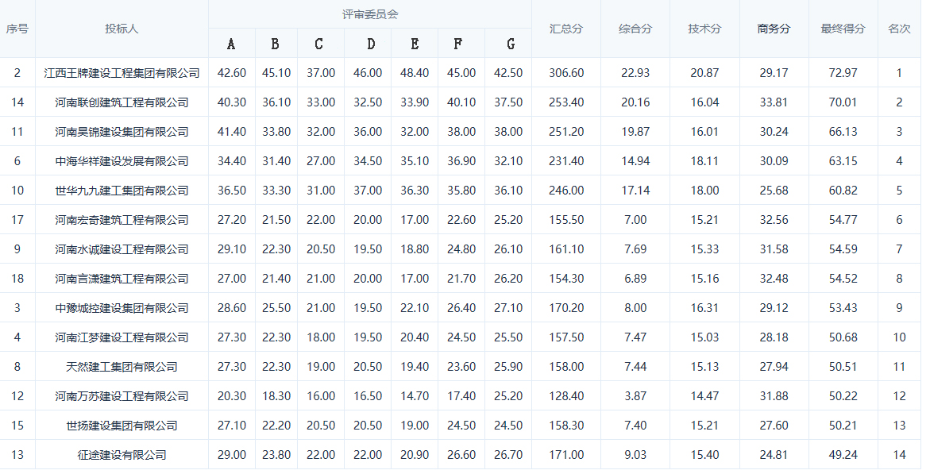

**第二标段**

